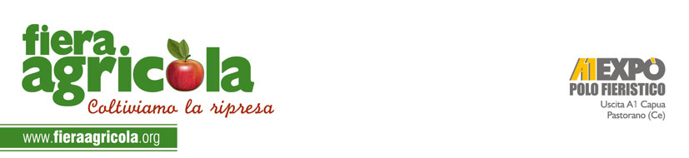
Numeri da record per Fiera Agricola 2014

Si è conclusa con numeri davvero importanti Fiera Agricola 2014, che si è tenuta nell’A1 Expo (uscita A1 Capua) dal 24 al 27 Aprile. Questa edizione si è distinta per l’incremento del 23% in termini di presenza degli espositori rispetto al 2013. Il 40% delle aziende che hanno esposto all’interno dell’A1 Expo, provengono dal Nord Italia; il 60% dal Centro Sud, con una significativa presenza di attività produttive della provincia di Caserta.
Soddisfazione da parte del presidente A1 Expo, Antimo Caturano: “Ben 250 aziende ci hanno dato fiducia: a tutti loro va il nostro sincero ringraziamento”.
Davvero ragguardevole anche il numero dei visitatori nei quattro giorni: oltre 45mila. “Una cifra che supera quella dell’edizione scorsa nonostante le condizioni meteo non sempre favorevoli - afferma Caturano – considerando che l’area esterna è stata parte integrante dell’evento espositivo. Questo è indicativo di quanto Fiera Agricola stia crescendo e migliorando. Puntiamo a superare i confini nazionali per assumere un carattere sempre più internazionale”.
Antimo Caturano ha sottolineato l’importante contributo dell’ottava Mostra Nazionale della Bufala Mediterranea che, per la prima volta, quest’anno si è tenuta a Caserta, grazie alla fattiva collaborazione dell’Associazione Nazionale Allevatori della Specie Bufalina (Anasb). A questo riguardo il Presidente ha voluto ringraziare Francesco D’Ausilio e Angelo Coletta, rispettivamente presidente e direttore dell’Anasb e Maurizio De Renzis, direttore dell’Associazione Regionale Allevatori della Campania (Arac), che ha dato vita alla prestigiosa Vetrina delle specie e razze iscritte al Libro Genealogico e al Registro Anagrafico della Regione Campania.
Il gradimento assoluto da parte dei visitatori è andato al settore gastronomico con prodotti locali e tradizionali delle diverse regioni italiane. Fiera Agricola è stata anche una vetrina per le novità di prodotto, soluzioni per le imprese e progetti di ricerca.
Più di 25 gli incontri, tra convegni tematici ed eventi istituzionali: altissima partecipazione agli eventi a cura della Regione Campania e della Provincia di Caserta – Istituto per la Valorizzazione e la Tutela dei Prodotti Regionali. Ottimo riscontro anche per le iniziative organizzate in collaborazione con Cnr, Associazioni di Categoria, Dipartimento di Architettura e Disegno Industriale - Seconda Università degli Studi di Napoli e Facoltà di Medicina Veterinaria dell’Università di Napoli Federico II.
“L’appuntamento – ha concluso Caturano - è naturalmente per la prossima edizione, che abbiamo programmato per il 2015, con in serbo tante novità”.

Info:
Addetta Stampa: Mariarosaria Di Cicco
cell. +39 331 4103277 – e
-mail: ufficiostampa@a1expo.com

